Звіт
про виконання заходу 6 «Забезпечення дублювання підземних переходів наземними» завдання 16 «Забезпечення розвитку безбар’єрних маршрутів, перехресть, зупинок громадського транспорту, тротуарів, дублювання підземних переходів наземними» Плану заходів на 2025 – 2026 роки з реалізації Національної стратегії зі створення безбар’єрного простору в Україні на період до 2030 року, затвердженого розпорядженням Кабінету Міністрів України від 25 березня 2025 р. № 374-р.

Територіальна громада: Обухівська міська ТГ

Балансоутримувач:
ДП «Київський облавтодор» ВАТ «ДАК «Автомобільні дороги України» (Дочірнє підприємство «Київський облавтодор» Відкритого акціонерного товариства «Державна акціонерна компанія «Автомобільні дороги України»)

Загальна кількість наявних підземних пішохідних переходів у межах міст та інших населених пунктів:
1 (43+740 траса Н01)

Із них продубльовано наземними пішохідними переходами:
1 (43+390 траса Н01)

Фотоматеріали продубльованих підземних пішохідних переходів:
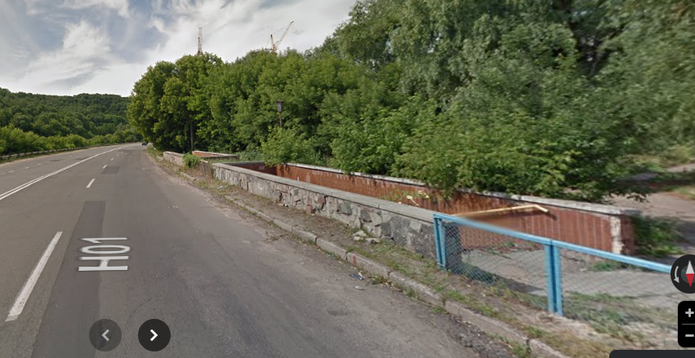
Підземних пішохідний перехід у межах міста Обухів

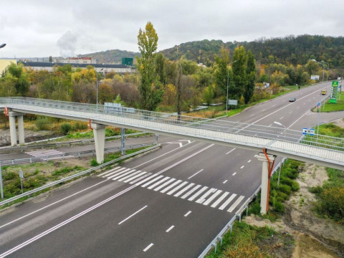
Надземний перехід фото 1

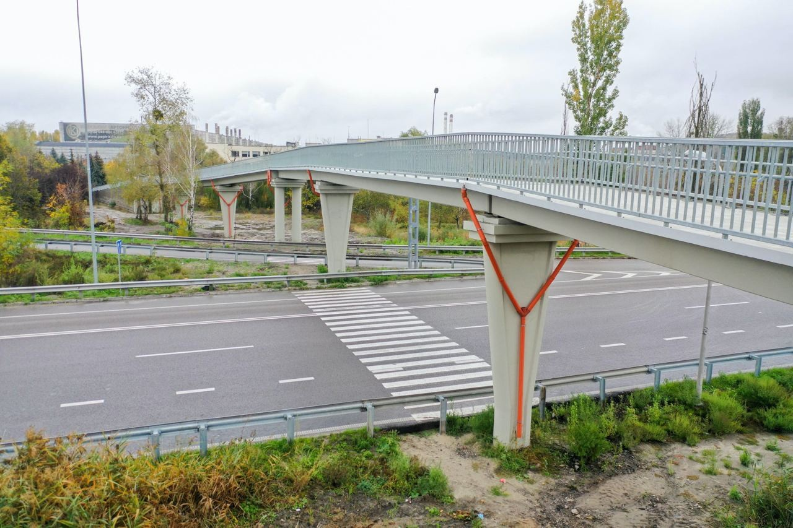
Надземний перехід фото 2
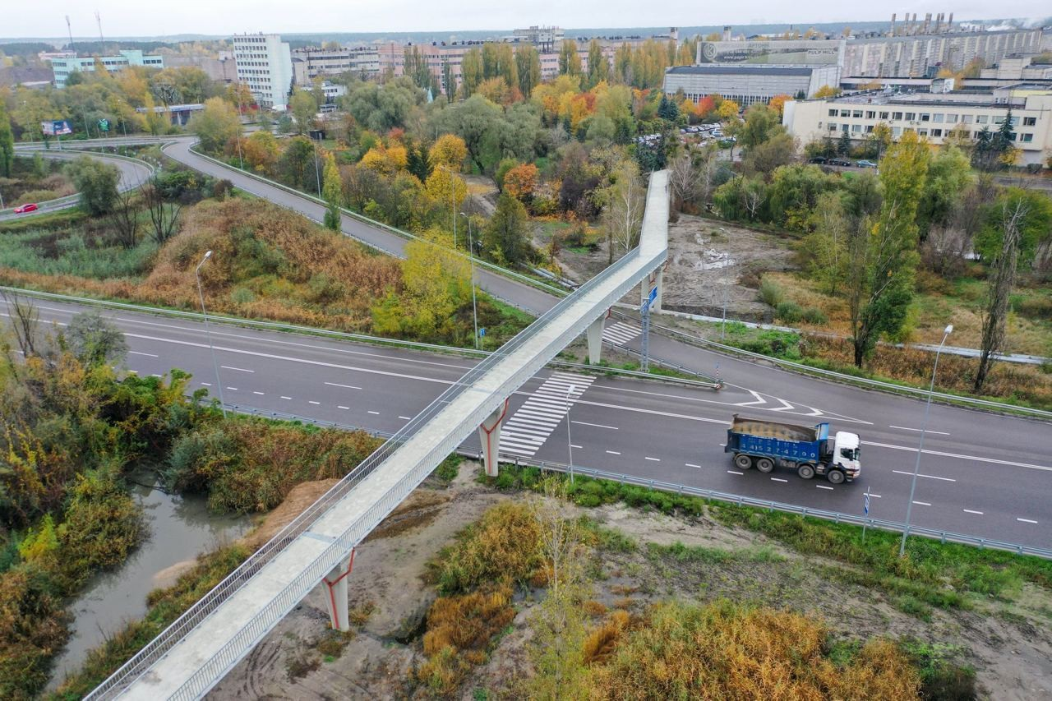
Надземний перехід фото 3

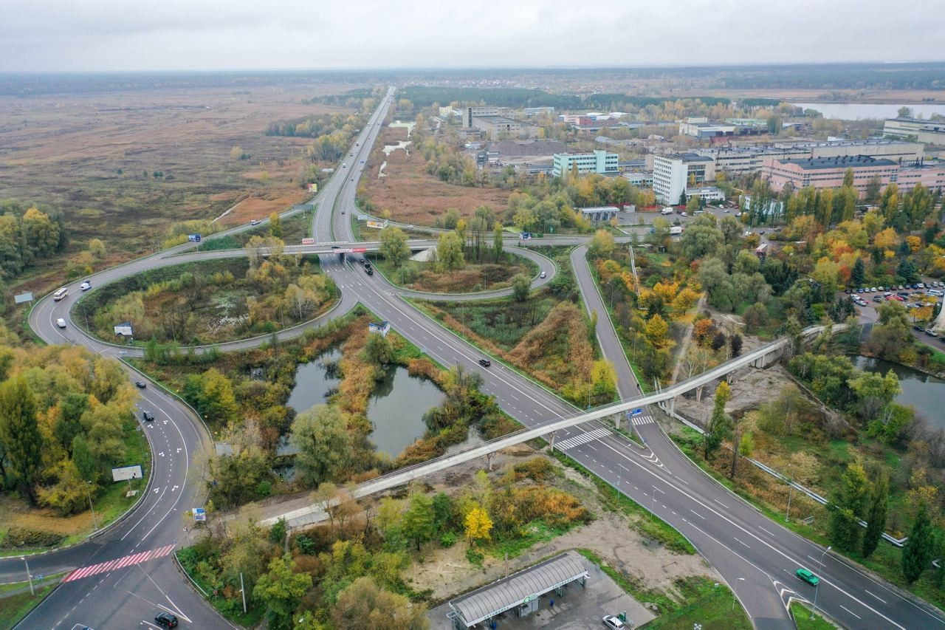
Надземний перехід фото 4

